Versuch: Der Chlorwasserstoff-Springbrunnen
Durchführung: Chlorwasserstoff (HCl (g)) wird in einen Kolben geleitet. Dieser wird mit einem Stopfen mit Glasrohr verschlossen. Das Glasrohr wird in eine Wanne mit Wasser gehalten, die Universalindikator enthält.
Skizze:
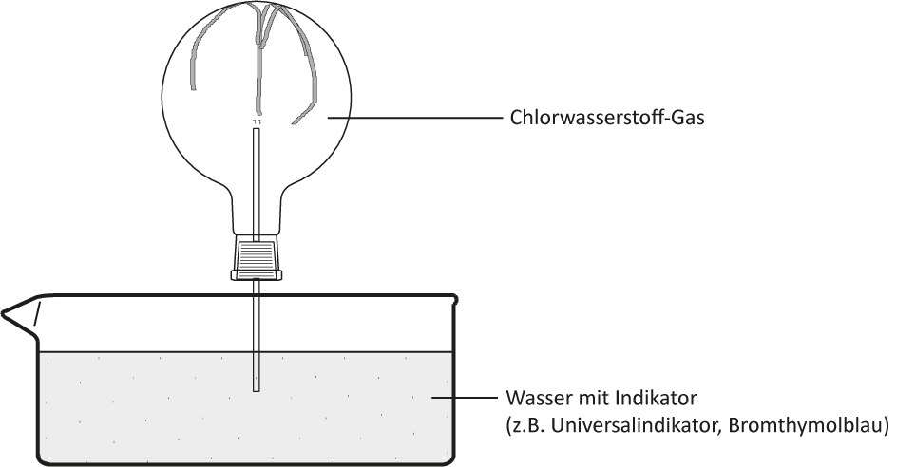

Beobachtungen:

Auswertung:

